Corrections semaine5 – Jeudi

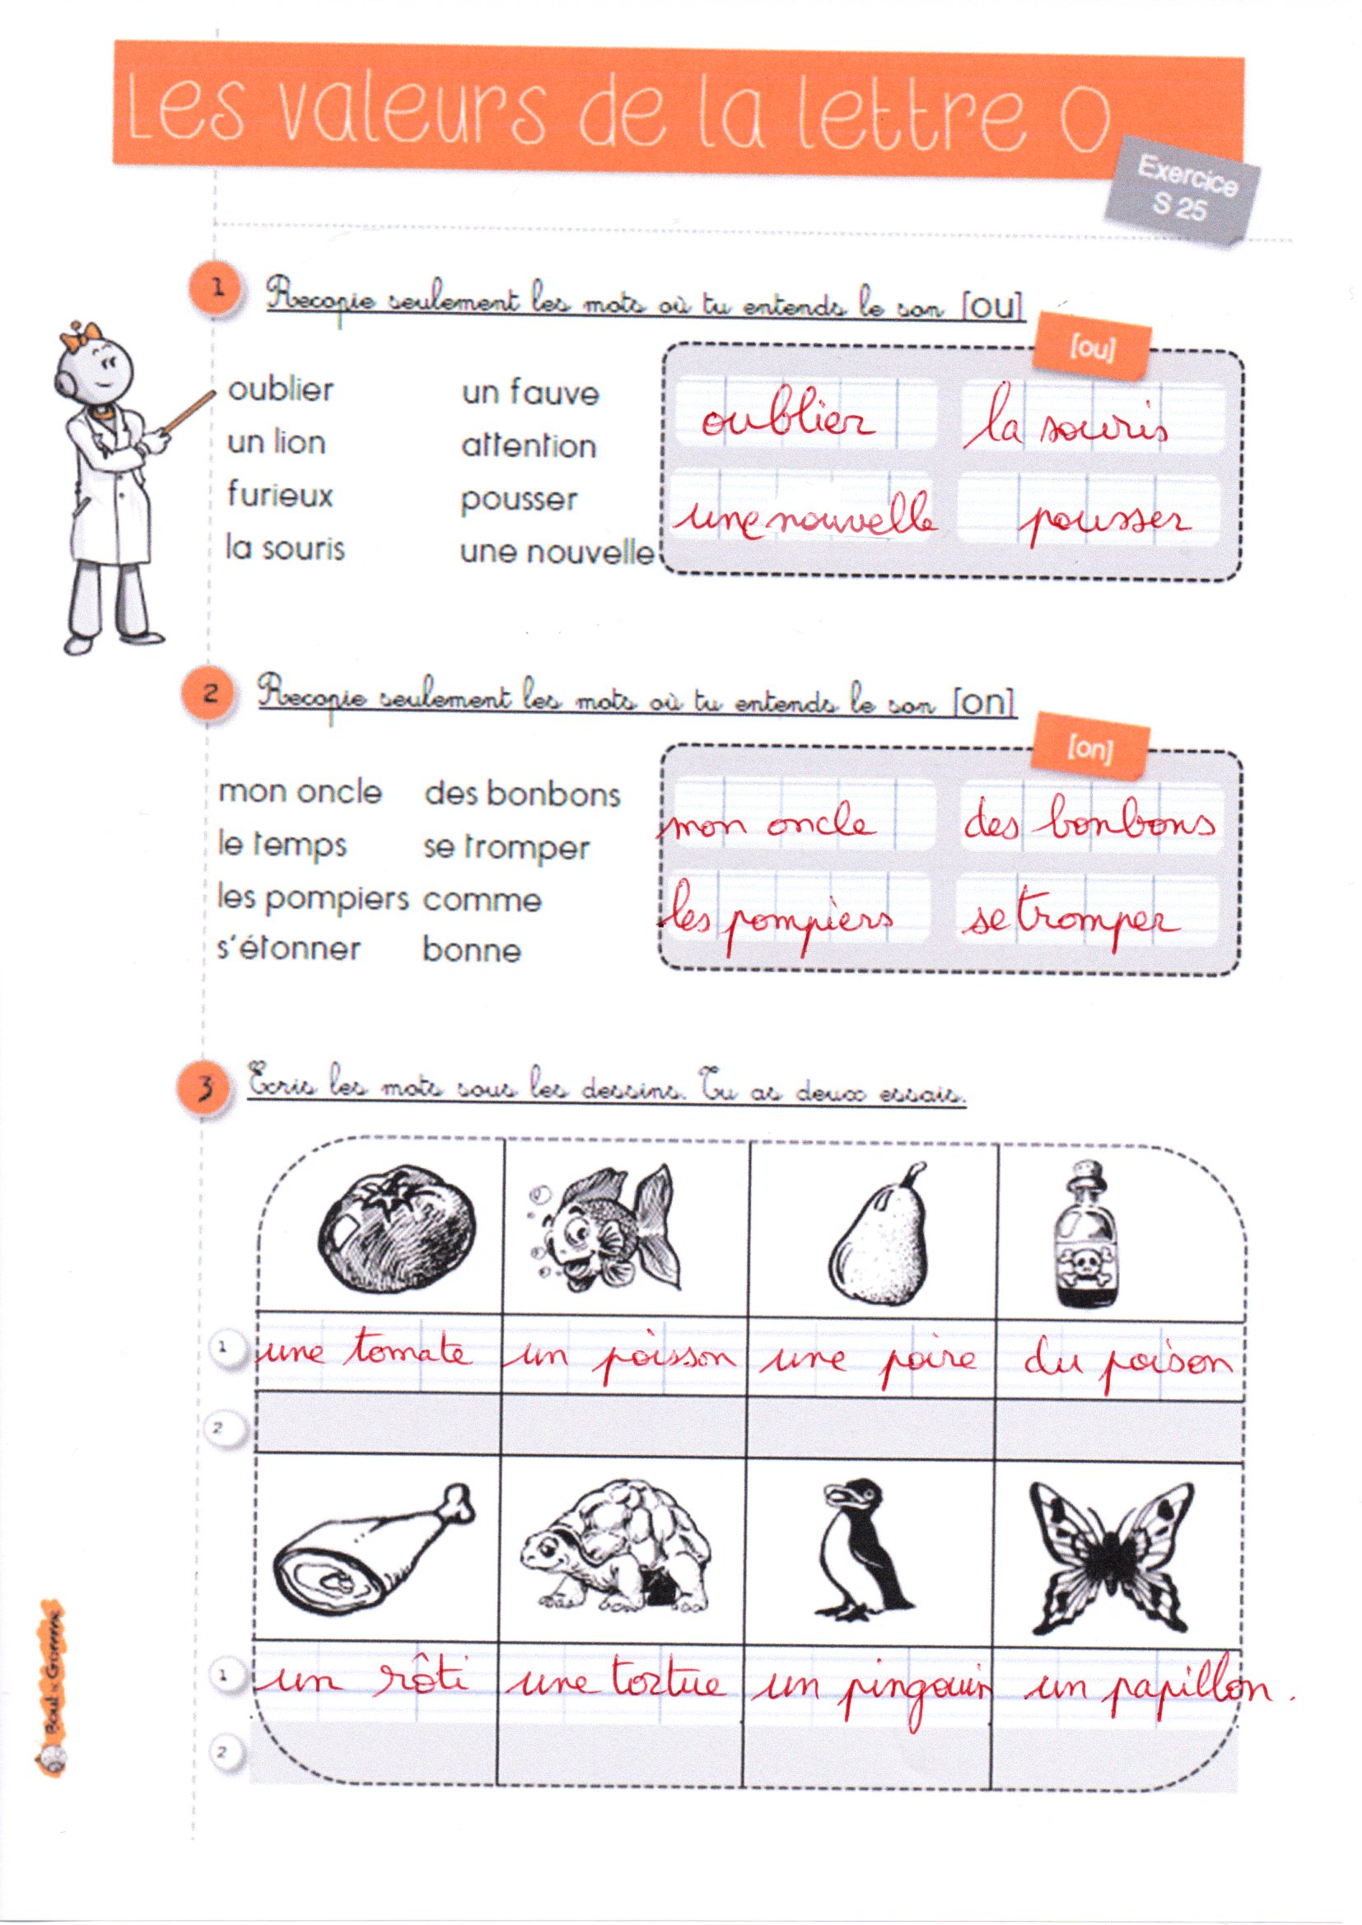
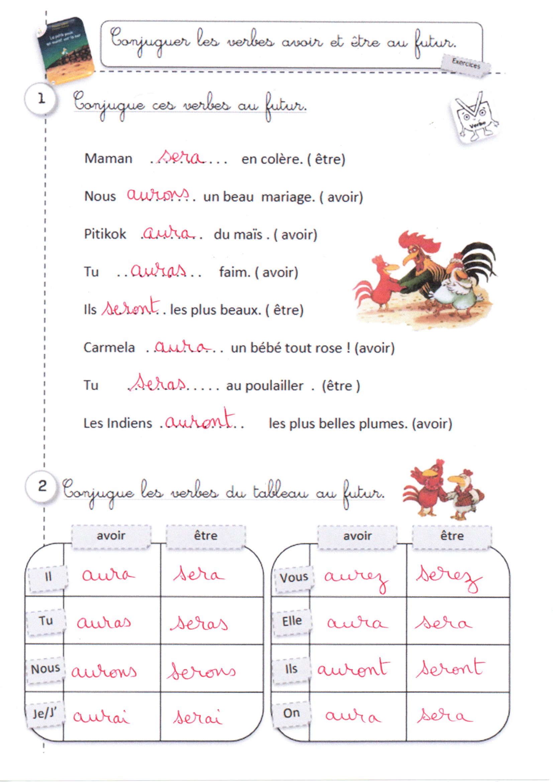

N°4 p 129 : Classe ces mots en 2 familles. Tu peux les colorier de deux couleurs différentes.

placer – plateau – plat - placement – place – aplatir – déplacer –
plate-forme – emplacement

N°5 p129 : Barre l’intrus dans chaque famille.

dentiste – dentifrice – dentelle – édenté
course – coureur – courir - courage
vieille – ville – vieillesse - vieillissement

